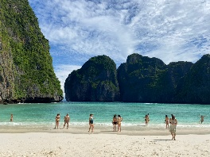
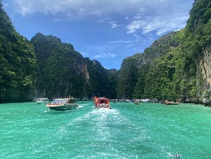
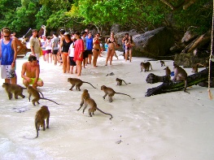
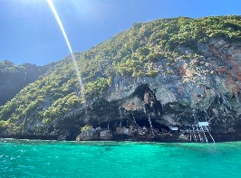
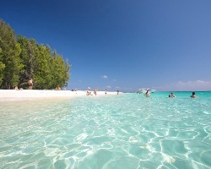
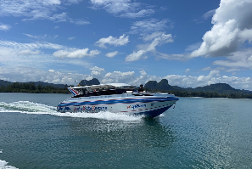
รายละเอียดทัวร์
เช่าเหมาลำเรือสปีดโป๊ท ทัวร์หมู่เกาะพีพี อ่าวมาหยา เดินทางออกจากระบี่
08.30 น. บริการรถรับจากโรงแรมโซนหาดอ่าวนาง เดินทางสู่ท่าเรือ และลงเรือสปีดโบ๊ท
เกาะไม้ไผ่ (Bamboo Island) ใช้เวลาเดินทางเพียง 20 นาที เกาะสวยกลางทะเลที่มีหาดทรายขาวบริสุทธิ์ น้ำทะเลสีฟ้าใส เหมาะแก่การเล่นน้ำและพักผ่อน ดำน้ำชมแนวปะการังทางด้านทิศใต้ของเกาะ ที่ได้รับการขนานนามว่าเป็น “ดงปะการังแสนไร่”
ถ้ำไวกิ้ง (Viking Cave) ชมความงดงามของถ้ำที่มีภาพเขียนโบราณคล้ายเรือไวกิ้งในตำนาน เชื่อกันว่าเคยเป็นที่ลี้ภัยของผู้ประสบเรือล่มในอดีต
เกาะพีพีดอน (Phi Phi Don) ศูนย์กลางของหมู่เกาะพีพี เต็มไปด้วยร้านอาหาร ที่พัก และหาดทรายสวยงาม เป็นเกาะที่ได้รับการยกย่องว่าเป็นหนึ่งในเกาะที่สวยที่สุดในโลก
อ่าวลิง (Monkey Beach) หาดทรายขาวละเอียดตัดกับป่าไม้สีเขียวชอุ่ม ชมฝูงลิงแสมที่อาศัยอยู่ตามธรรมชาติ
อ่าวมาหยา (Maya Bay) เวิ้งอ่าวที่ล้อมรอบด้วยหน้าผาสูงชัน เคยใช้เป็นสถานที่ถ่ายทำภาพยนตร์ชื่อดัง The Beach นักท่องเที่ยวสามารถเดินเล่น ถ่ายรูป และดำน้ำชมธรรมชาติอันสวยงามได้
อ่าวปิเละลากูน (Pileh Lagoon) ไฮไลท์ของหมู่เกาะพีพี อ่าวน้ำใสสีมรกต โอบล้อมด้วยภูเขาหินสูงชัน สามารถเล่นน้ำ ดำน้ำชมฝูงปลา และเพลิดเพลินกับวิวทิวทัศน์สุดอลังการ
อ่าวโล๊ะซามะ (Loh Samah Bay) อีกมุมสงบของหมู่เกาะพีพี ชมความงดงามของหน้าผาหินที่มีหินงอกหินย้อยประดับสวยราวงานศิลป์ธรรมชาติ (ชมจากด้านนอกอ่าวเท่านั้น)
16.00 น. เดินทางกลับถึงท่าเรือ รถพร้อมบริการส่งท่านกลับสู่โรงแรมโดยสวัสดิภาพ
🔹 สิ่งที่รวมในแพ็กเกจทัวร์: รถรับ–ส่ง (เฉพาะโซนอ่าวนาง), สปีดโบ๊ทส่วนตัว, ไกด์, อาหารกลางวันแบบปิกนิก, ผลไม้และน้ำดื่ม, เสื้อชูชีพและอุปกรณ์ดำน้ำตื้น, ประกันภัย

🔹 สิ่งที่ควรนำมา: ครีมกันแดด แว่นกันแดด หมวก, ชุดว่ายน้ำ, รองเท้าเดินชายหาด, กล้องถ่ายรูป
🔹 หมายเหตุ: โปรแกรมอาจมีการเปลี่ยนแปลงตามสภาพอากาศ • ไม่เหมาะสำหรับสตรีมีครรภ์ • กรุณาแจ้งหากมีอาการแพ้อาหาร • มีอาหารมังสวิรัติ/ฮาลาลตามคำขอ • ไม่รวมค่าธรรมเนียมอุทยานแห่งชาติ
อัตตราค่าบริการ
เริ่มต้นที่ สปีดโบ็ท 1 เครื่องยนต์ 1-2 ท่าน 12,700 บาท
ท่านที่ 3-10 ท่านละ 800 บาท

